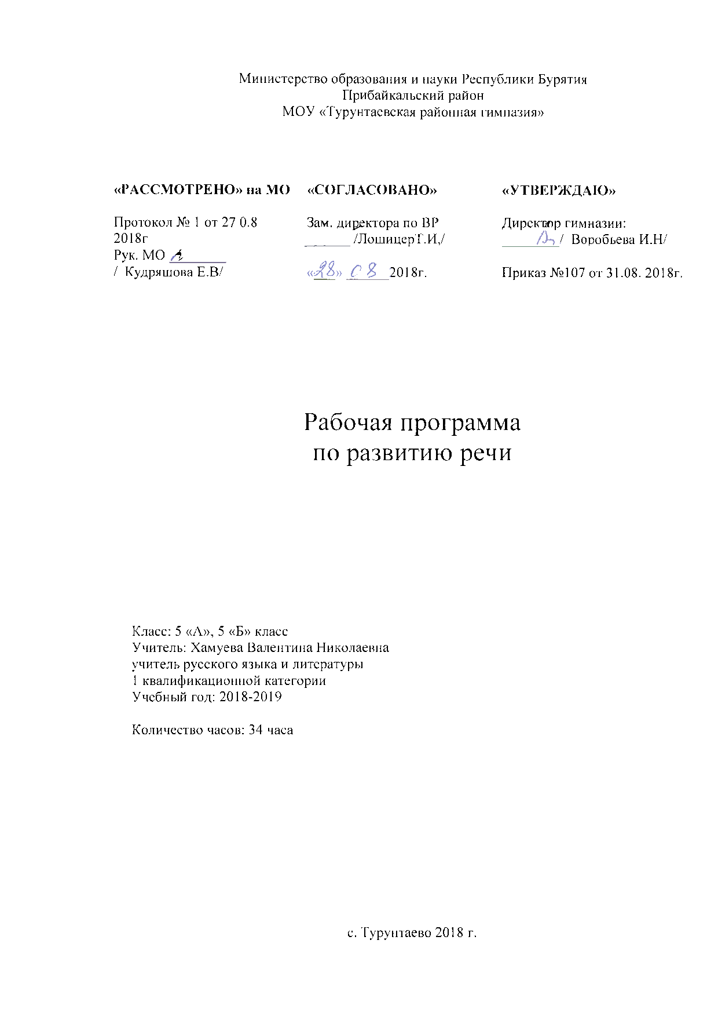

**Раздел 1. Пояснительная записка**

Настоящая рабочая программа по развитию речи для 5 класса разработана на основе следующих документов:

1. Федеральный закон от 29.12.2012 № 273-ФЗ «Об образовании в Российской Федерации».
2. Федеральный государственный образовательный стандарт основного общего образования, утвержденный приказом Министерства образования и науки РФ от 17.12. 2010 № 1897.
3. Программа по русскому языку. 5—9 классы. Авторы: В.В. Бабайцева, А.Ю. Купалова, Е.Я. Никитина, Т. М. Пахнова, С.Н. Пименова, Л.Д. Чеснокова.

**Актуальность программы:**

Речевая культура - один из компонентов общей культуры человека, его интеллекта.  Как и другие слагаемые культуры, она прививается, воспитывается и требует постоянного совершенствования.

Современная жизнь ставит перед учеником новые цели: свободное владение языком, умение общаться с различными людьми в различных ситуациях, испытывая при этом чувство комфорта, уверенности в себе. Для полноценного общения человек должен располагать целым рядом умений: быстро и правильно ориентироваться в условиях общения, уметь спланировать свою речь, правильно выбрать содержание, найти адекватные средства выражения мысли и обеспечить обратную связь. Поэтому формирование умений связно изложить мысли в устном и письменном виде, анализировать и совершенствовать написанное, умение цивилизованно высказать мнение по обсуждаемому вопросу, быть тактичным и убедительным в дискуссии - одно из самых важных направлений в развитии речемыслительной деятельности учащихся.

К сожалению, огромный образовательный потенциал родного языка используется в последнее время в школе не в полной мере. Заниматься развитием речи в должном объеме и должного качества в рамках уроков русского языка и литературы зачастую времени не хватает. Обновление школы, переосмысление принципов и методов обучения, переход на новые федеральные образовательные стандарты – все это обуславливают актуальность изучения данной проблемы и определяют необходимость разработки отдельных программ по развитию речи.

Программа по развитию речи имеет научно-познавательную и культурологическую направленность. Она позволяет показать, как увлекателен, разнообразен, неисчерпаем мир слов родного языка, пробуждает у учащихся стремление расширять свои знания по русскому языку, совершенствовать свою речь.

**Срок реализации программы** -1 год. Программа рассчитана на 34 часа. В 5 классе предполагается проведение 1 часа в неделю.

**Цели учебного курса**:

* развитие всесторонне образованной, инициативной, духовно-нравственной личности, умеющей слушать и слышать собеседника, грамотно выражать свои мысли;
* повышение уровня коммуникативной компетентности учащихся (развитие речи школьников во всех ее формах: устной и письменной, во всех функциях: общения, сообщения, воздействия; навыков грамотной речи, как показателя общей культуры человека), идейно-нравственных, культурных и этических принципов, которые складываются в ходе учебно-воспитательного процесса и готовят её к активной деятельности и непрерывному образованию в современном обществе.

Цель программы достигается в результате решения ряда взаимосвязанных между собой **задач:**

1. познакомить с основными понятиями культуры речи;

2. формировать навыки, необходимые для общения бытового и делового;

3. пробудить потребности у учающихся к формированию яркой и выразительной устной и письменной речи;

4. способствовать формированию и развитию у учащихся разносторонних интересов, культуры мышления;

5. способствовать развитию смекалки и сообразительности.

6. создать условия для учебно-исследовательской и проектной деятельности обучающихся, а также их самостоятельной работы по развитию речи.

**Раздел 2. Планируемые результаты освоения УЧЕБНОГО КУРСА**

Рабочая программа по развитию речи в 5 классе ориентирована на достижение личностных, предметных и метапредметных результатов.

**Личностные:** развитие любви и уважения к Отечеству, его языку и культуре; понимание роли слова, русского языка в формировании и выражении мыслей и чувств, самовыражения и развития творческих способностей; формирование коммуникативной компетентности в общении и сотрудничестве со сверстниками, детьми старшего и младшего возраста, взрослыми в процессе образовательной, общественно полезной, учебно-исследовательской, творческой и других видов деятельности;

**Метапредметные:** развивать мотивы и интересы познавательной деятельности; владение основами самоконтроля, самооценки, принятия решений и осуществления сознательного выбора в познавательной деятельности; умение осознанно использовать речевые средства в соответствии с задачей коммуникации для выражения своих чувств, мыслей и потребностей; владение устной и письменной речью, монологической контекстной речью;

**Предметные:**

· владеть качествами хорошей речи (точность, логичность, чистота, выразительность, уместность, богатство);

· моделировать речевое поведение в соответствии с задачами общения;

· расширять сведения о нормах речевого поведения в различных сферах общения;

· совершенствовать умение осуществлять речевой самоконтроль, находить грамматические и речевые ошибки, недочёты и исправлять их;

· работать над расширением словарного запаса;

· применять полученные знания и умения в повседневной речевой практике, создавая устные и письменные высказывания и соблюдая разные виды языковых норм.

**Основные методы и технологии, используемые при изучении учебного курса:**

* Технология личностно-ориентированного подхода*.*
* Методы деятельностного подхода («учение через деятельность»).
* Методы развивающего обучения.
* Технология РКМЧП – «Развитие критического мышления через чтение и письмо»*.*
* Технология «Дебаты».
* Технология проектной и исследовательской деятельности.
* Технология обучения в сотрудничестве.

Выбор технологий и методик обусловлен необходимостью дифференциации и индивидуализации обучения в целях развития универсальных учебных действий и личностных качеств школьника.

**Виды деятельности и формы контроля:**

Виды деятельности учащихся в процессе освоения программы определяются учителем.

Основные **формы проведения занятий**:

* беседа;
* лекции;
* практические занятия с элементами игр и игровых элементов, дидактических и раздаточных материалов;
* комплексный анализ и просмотр текстов;
* самостоятельная работа (индивидуальная и групповая) по работе с разнообразными словарями;
* лингвостилистический анализ текста;
* сочинения и изложения;
* свободный диктант;
* редактирование текста;
* интеллектуально-лингвистические упражнения;
* работа с текстами-миниатюрами разных типов и стилей;
* составление синквейнов, кластеров к тексту;
* коммуникативные и игровые ситуации и др.

Интерес учащихся поддерживается внесением творческого элемента в занятия: самостоятельное составление кроссвордов, шарад, написание мини-сочинений и других творческих работ.

В каждом занятии прослеживаются три части:

* игровая;
* теоретическая;
* практическая.

**Формой контроля** может быть защита проекта или реферативное сообщение по одной из тем курса, самостоятельные работы, тесты, презентации творческих работ и др.

**Раздел 3. Содержание учебного курса**

**Речь (1 час)**

Введение в курс развития речи. Общее понятие о культуре речи.

Основные качества речи: правильность, точность, богатство. Выразительность речи. Формы речи. Интонация: сила, темп, тембр, мелодика речи. Монолог и диалог. Как вести беседу.

**Слово как единица языка (3 часа)**

К истокам слова. Почему мы так говорим? Происхождение слов. Работа с этимологическим словарем.

Историзмы, архаизмы, неологизмы. Литературный язык и местные говоры. Лексические диалектные различия и их типы.

Лексическое значение слова. Способы определения лексического значения слова. Толковый словарь.

«Сказал то же, да не одно и то же». О словах одинаковых, но разных. Как правильно употреблять слова.

Средства связи предложений текста. Средства создания выразительности текста.

Средства выразительности текста. Стилистические фигуры и тропы.

Фразеологическое богатство языка. Фразеологические словари. Краткие мудрые изречения. Афоризмы. Крылатые слова. Общеупотребительные слова, Термины и профессионализмы. Жаргонная лексика. Молодёжный сленг и отношение к нему.

Письмо как речевой жанр. Как общаться на расстоянии?

**Текст (3 часа)**

Тема, микротема. Идея. Основная мысль текста. Опорные слова. Структура текста. План, виды плана. Связь между предложениями в тексте. Название и эпиграф. Сочетание текста с мотивировкой своего отношения к героям и событиям. Сюжет. Повествование на основе данного сюжета.

**Стили речи (11 часов)**

Стили речи: разговорный, книжный (художественный, научный, научно - популярный, официально-деловой, публицистический).

**Типы речи (8 часов)**

Типы речи: повествование, описание, рассуждение. Умение составлять описание предметов и явлений, рассуждения в художественном и научном стилях. Умение составлять повествование с элементами описания.

**Роды и жанры художественной литературы (4 часа)**

Роды и жанры художественной литературы (портретная зарисовка, рассказ на основе данного сюжета). Рассуждение на морально-этические темы.

**Культура общения (4 часа)**

Разговор как искусство устной речи. Основные нормы современного литературного произношения. Эмоциональная грамотность. Невербальные средства общения. Значение мимики и жестикуляции при общении.

Основные речевые правила общения посредством телефона. Основные правила письменного общения в виртуальных дискуссиях на чатах Интернета.

Общение с окружающим миром и людьми. Понятие об эпистолярном жанре (частное письмо, письмо литературному герою). Дневниковые записи.

Описание достопримечательностей родного края. Пейзажные зарисовки.

**Раздел 4. Календарно-тематическое планирование**

**Учебно-тематический план**

|  |  |  |  |  |
| --- | --- | --- | --- | --- |
| **№** | **тема** | **кол-во**  **часов** | **практические работы** | **контрольные**  **работы** |
| 1 | Речь | 1 | - | - |
| 2 | Слово как единица языка | 6 | 1 | - |
| 3 | Текст | 3 | 1 | - |
| 4 | Стили речи | 9 | - | 1 |
| 5 | Типы речи | 8 | 1 | - |
| 6 | Роды и жанры художественной литературы | 3 | - | - |
| 7 | Культура общения | 4 | - | 1 |
|  | **Итого** | **34** | **3** | **2** |

**Календарно-тематическое планирование**

|  |  |  |  |  |
| --- | --- | --- | --- | --- |
| **№ урока** | **Наименование разделов и тем** | **Кол-во**  **часов** | **Из них количество:** | |
| **практические работы** | **контрольные**  **работы** |
| **Речь (1 час)** | | | | |
| 1 | Введение в курс развития речи. Общее понятие о культуре речи. Формы речи.  Русский язык – наше национальное богатство. | 1 | - | - |
| **Слово как единица языка (6 часов)** | | | | |
| 2 | К истокам слова. Почему мы так говорим? Происхождение слов. Работа с этимологическим словарем. | 1 | - | - |
| 3 | Историзмы, архаизмы, неологизмы.  Литературный язык и местные говоры.  Лексические диалектные различия и их типы. | 1 | - | - |
| 4 | Лексическое значение слова. Способы определения лексического значения слова. Толковый словарь. | 1 | - | - |
| 5 | «Сказал то же, да не одно и то же». О словах одинаковых, но разных.  Как правильно употреблять слова.  Средства связи предложений текста.  Средства создания выразительности текста. Богатство русского языка (синонимы, антонимы).  Средства выразительности текста. Метафора в загадках, пословицах, поговорках.  Стилистические фигуры и тропы. Многозначность как основа художественных тропов. | 1 | - | - |
| 6 | Фразеологическое богатство языка. Фразеологические словари.  Краткие мудрые изречения. Афоризмы. Крылатые слова.  Общеупотребительные слова, Термины и профессионализмы. Жаргонная лексика. Молодёжный сленг и отношение к нему. | 1 | - | - |
| 7 | Письмо как речевой жанр. Как общаться на расстоянии? Напиши письмо Другу. | 1 | 1 | - |
| **Текст (3 часа)** | | | | |
| 8 | Текст как речевое произведение.  Текст и его признаки. Определение широкой и узкой тем, микротем, основной мысли текста, ключевых слов. | 1 | - | - |
| 9 | План простой и сложный.  Структура и оформление плана.  План картинный, цитатный, мимический; повествовательные и назывные предложения в составе плана. | 1 | - | - |
| 10 | Анализ текста. Подготовка к изложению по рассказу И.С. Соколова-Микитова «Умные гуси». | 1 | 1 | - |
| **Стили речи (9 часов)** | | | | |
| 11 | Стили речи.  Стилистическая норма. Словообразовательная норма. | 1 | - | - |
| 12-13 | Основные признаки  разговорного стиля.  Отличительные особенности разговорного стиля, сфера употребления.  Речевой этикет как правила речевого общения. Как мы обращаемся друг к другу. «Ты и Вы». Азбука важных и вежливых слов. | 2 | - | - |
| 14 | Научный стиль речи и его языковые средства.  Отличительные особенности научного стиля, сфера употребления. | 1 | - | - |
| 15-16 | Особенности художественного стиля речи.  Отличительные особенности художественного стиля, изобразительные средства языка. | 2 | - | - |
| 17 | Понятие об официально-деловом стиле.  Особенности, жанры и сфера употребления. | 1 | - | - |
| 18 | Деловой стиль «наоборот».  Применение делового стиля в нетипичной ситуации. | 1 | - | - |
| 19 | Контрольная работа. Комплексный анализ художественного текста. | 1 | - | 1 |
| **Типы речи (8 часов)** | | | | |
| 20 | Типы речи.  Повествование и его структура.  Особенности строения повествовательного текста.  Подготовка к сочинению-повествованию. | 1 | - | - |
| 21 | Сочинение по рассказу в картинках: В. Сутеев «Находка». | 1 | 1 | - |
| 22 | Тип речи описание и его структура.  Особенности строения типа речи описание. Устное описание бытового предмета повседневного назначения в художественном или разговорном стиле. | 1 | - | - |
| 23 | Сочинение-описание природы в художественном стиле. | 1 | 1 | - |
| 24-25 | Тип речи рассуждение и его структура.  Особенности строения типа речи рассуждение. | 2 | - | - |
| 26 | Сочинение-рассуждение на свободную тему.  Сбор материала и его систематизация. | 1 | 1 | - |
| 27 | Пересказ текста на основе его анализа: А. Дорохов «Под твоей защитой». | 1 | 1 | - |
| **Роды и жанры художественной литературы (3 часа)** | | | | |
| 28 | Роды и жанры художественной литературы. | 1 | - | - |
| 29 | Портрет героя по реалиям и деталям его быта. | 1 | - | - |
| 30 | Рассуждение на морально-этические темы с собственной оценкой обсуждаемой проблемы. | 1 | - | - |
| **Культура общения (4 часа)** | | | | |
| 31 | Разговор как искусство устной речи. Основные нормы современного литературного произношения.  Эмоциональная грамотность.  Невербальные средства общения. Значение мимики и жестикуляции при общении. | 1 | - | - |
| 32 | Основные речевые правила общения посредством телефона.  Основные правила письменного общения в виртуальных дискуссиях на чатах Интернета. | 1 | - | - |
| 33 | Словесные пейзажные зарисовки. Описания природы, средства описания. | 1 | - | - |
| 34 | Итоговое занятие. Защита проектов «В умелых руках слово творит чудеса». | 1 | - | 1 |